HONORABLE CONCEJO DELIBERANTE

ORDENANZA Nº 7568

EL HONORABLE CONCEJO DELIBERANTE DE LA CIUDAD DE SAN FRANCISCO, SANCIONA CON FUERZA DE:
ORDENANZA

Art. 1º).- DISPÓNESE en la estación de G.N.C. ubicada en la intersección de Av. Chile y Av. Cervantes (esquina SUROESTE) sobre la acera OESTE (lado SUR y NORTE) posicionado hacia el interior (a vista de los conductores que descienden de la Estación) carteles de señalización vertical que indiquen la “PROHIBICIÓN DE GIRO A LA IZQUIERDA” Y/O “DIRECCIÓN OBLIGATORIA HACIA LA DERECHA” conforme dictamen técnico confeccionado por la Dirección de Policía Municipal, obrante a fs. 4 y 5 del Expediente N° 140.007, y que forma parte integrante de la presente, como anexo.
Art. 2º).- DISPÓNESE la colocación de tachas reflectivas de color amarillo antes de la senda peatonal, entre Chile y Cervantes hacia el sur, hasta la finalización de la playa de surtidores de G.N.C.
Art. 3º).- DISPÓNESE la instalación de la señalización pertinente, a través de la Secretaría de Infraestructura de este Municipio.
Art. 4º).- DISPÓNESE que la erogación que demande el cumplimiento de lo establecido precedentemente, será imputado a la partida correspondiente del Presupuesto vigente.
Art. 5º).- REGÍSTRESE, comuníquese al Departamento Ejecutivo, publíquese y archívese.-

Dada en la Sala de Sesiones del Honorable Concejo Deliberante de la ciudad de San Francisco, a los veintitrés días del mes de marzo del año dos mil veintitrés.-

Dr. Gustavo J. Klein
Presidente H.C.D.

DE: DIRECCIÓN DE POLICÍA MUNICIPAL y DEFENSA CIVIL A: SECRETARÍA DE GOBIERNO:

En virtud de objeto iniciado por esa Secretaría de Gobierno, mediante solicitud d efectuada en fs. 01 por Centro Vecinal Bº 2 Hermanos; se informa a usted que lo solicitado - “Reordenamiento del Tránsito / Sentidos de Circulación”; esta instancia considera Factible adoptar dicha implementación sobre calles del mencionado Barrio; evidenciando de acuerdo a lo observado, que con la presente modalidad, el tránsito vehicular del sector, conservará un fluido normal.
“Bº 2 HERMANOS”
Ante las perspectivas fundadas, en virtud de reordenar orientación del tránsito vehicular en Barrio 2 Hermanos; y visto la modalidad de egreso vehicular efectuada en reiteradas oportunidades, al salir de estación de Servicio / GNC, sita en la intersección de Av. Chile / Av. Cervantes - (esquina SUROESTE), esta instancia considera señalizar, sobre la acera OESTE - (lado SUR y NORTE), posicionado hacia el interior - (a vista de los conductores que descienden de la Estación), carteles de Señalización Vertical, que indique la “PROHIBICIÓN DE GIRO A LA IZQUIERDA” y / ó “DIRECCIÓN OBLIGATORIA HACIA LA DERECHA”, a su vez se cree necesario, la colocación de TACHAS Reflectivas de color amarillo que indiquen la ubicación del eje de la vía de doble transito - “(debiendo éstas estar posicionadas sobre una Banda Horizontal Amarilla)”; promoviendo con ésta señalización, el correcto uso de la calzada, al momento de giro, pudiéndose conservar y transitar por el carril adecuado.

Imágenes Orientativa:
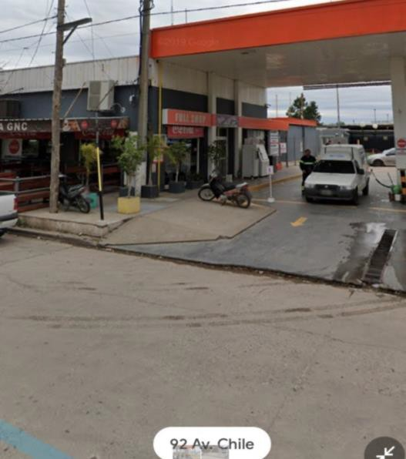
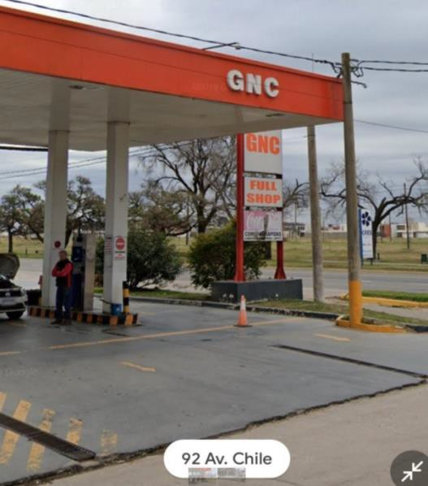

Señalización Sugerida al Egreso de GNC

REFERENCIA:

